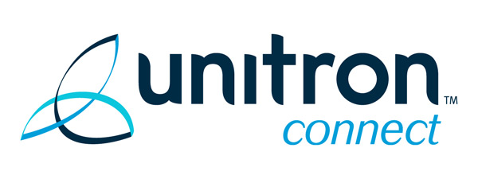
Прайс-лист на слуховые аппараты Unitron Passport

Unitron Passport BTE | 30 000 р.

